Sự Tích Cúng Gà Đêm Giao Thừa
Theo phong tục của người Việt ta từ xưa, mâm cỗ cúng giao thừa thường có một đĩa xôi gấc đỏ tươi với ý nghĩa cầu may mắn, đỏ đắn cho cả năm; một con gà trống hoa luộc rất khéo, miệng ngậm bông hồng đỏ với ý nghĩa khoẻ mạnh, tinh khiết.
Sở dĩ gà được chọn làm vật cúng tế linh thiêng trong đêm giao thừa bởi theo thần thoại của một số dân tộc Việt Nam, khi Ngọc Hoàng mới sáng tạo ra mặt đất, thấy lạnh lẽo, ẩm thấp. Người bèn sai mười mặt trời suốt ngày đêm chiếu sáng để sấy khô mặt đất. Nhưng đất đã khô trắng, nứt nẻ rồi mà Ngọc Hoàng quên không thu các mặt trời lại khiến con người và cây cỏ khốn đốn vì nắng hạn.
Có một chàng dũng sĩ giương cung tên bắn liên tiếp rụng 9 mặt trời. Mặt trời cuối cùng sợ hãi quá bay tít lên cao và trốn biệt không ló ra nữa. Mặt đất lại lạnh lẽo tối tăm. Con người và loài vật rủ nhau đi gọi mặt trời. Chẳng con nào gọi được, cuối cùng chỉ có con gà trống khoẻ mạnh cất tiếng gáy vang lừng khiến mặt trời tò mò ngó xuống rồi quên cả sợ hãi hạ thấp dần độ cao, khiến mặt đất lại sáng bừng lên.
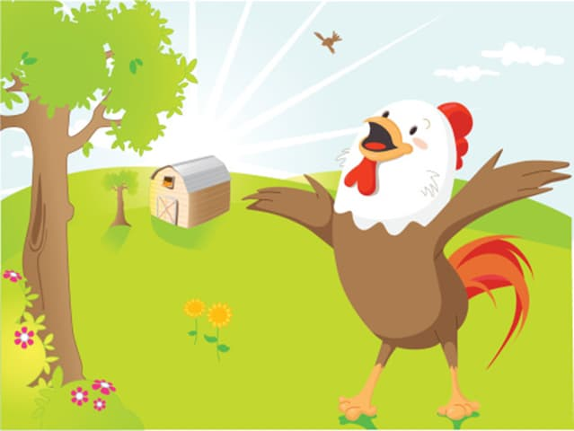Sự tích cúng gà đêm giao thừa
Đêm giao thừa (trừ tịch) là đêm trời đất tối tăm nhất, người ta bảo đó là lúc mặt trời ẩn mình sâu nhất. Nhà nhà bảo nhau đều cúng một con gà trống với hi vọng con gà sẽ đánh thức mặt trời chiếu sáng cho đủ đầy ánh nắng cả năm. Gà cúng trong đêm giao thừa phải là gà trống hoa, trống mới le te gáy với ý nghĩa khoẻ mạnh, tinh khiết. Đó chính là ước mong “mưa thuận gió hoà” của cư dân nông nghiệp. Con gà thành một mã văn hoá đi liền với tín ngưỡng tôn sùng mặt trời của nghề nông lúa nước. Lâu dần, cúng gà trống hoa thành phong tục của mọi gia đình Việt Nam vào lúc giao thừa.
Tuy nhiên, đến thời hiện đại nhiều gia đình Việt Nam đã không làm nông nghiệp, câu chuyện gà gọi mặt trời không còn được nhiều người biết đến, mã văn hoá ấy bị mờ dần khiến nhiều người không hiểu. Thay vì cúng gà, người ta cúng bằng một khổ thịt vai hay một cái chân giò, những thứ đó chỉ có ý nghĩa vật cúng mà không mang ý nghĩa văn hoá. Thậm chí, người ta còn dùng tư duy tư biện hiện đại để suy diễn rằng năm Tỵ thì không cúng gà vì rắn vồ gà, năm Dậu cũng không cúng gà vì đã là năm gà thì không cúng gà nữa. Đó là những lí giải tư biện khá thô thiển so với nghi lễ xưa.
Cúng gà đêm giao thừa là một nét đẹp trong văn hoá Việt Nam, thế hệ mai sau cần gìn giữ truyền thống có từ lâu đời này, không nên vì ảnh hưởng của thời cuộc làm mai một đi một nét đẹp trong phong tục dân tộc.

